親子で楽しく遊べる・学べる

幼稚園年長以上のお子様（男、女）をお持ちの、お母さん、お父さんへ
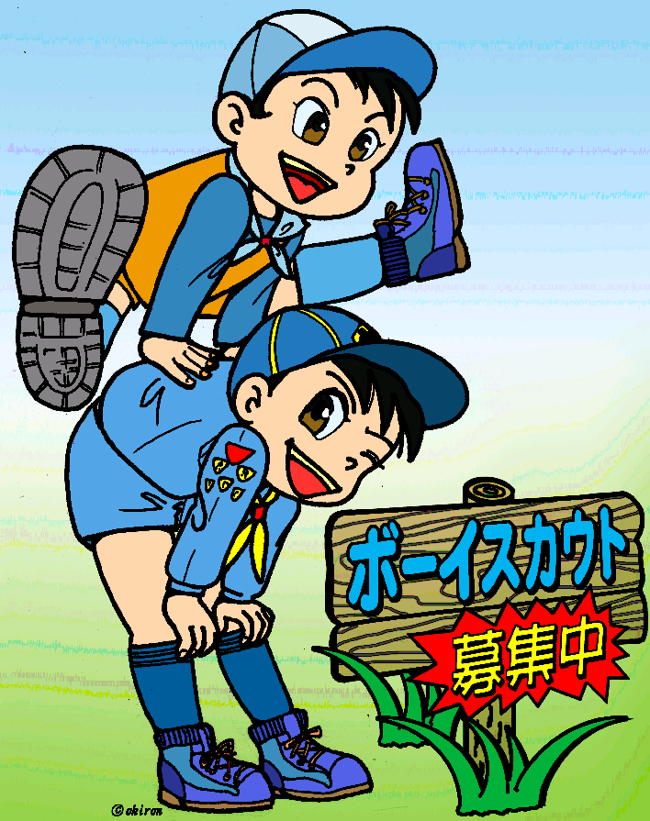

◆ ボーイスカウト活動は、キャンプや奉仕活動を通じて学区

や学年を超えた、地域における教育活動です。

◆ 年間を通じてお子さんと一緒に遊びながら子供も大人も楽

しく学べるプログラムが盛りだくさん。

◆ 指導者はボーイスカウトを長年経験したベテランそろいで

すから、お子さんの安全面への気配りも万全です。

説明会日時

３月１８日（日） 午前の部１０時３０分～

午後の部１３時３０分～

会 場 海神公民館 海神6-3-36 TEL 047-437-2203

詳しい地図は・・http://qrl.jp/?160475 で

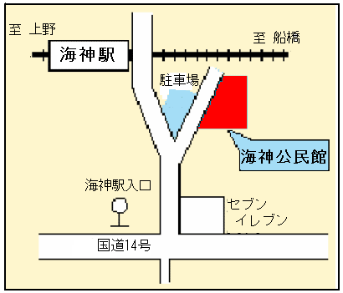
プログラム

◆ ボーイスカウトの概要説明

◆ 具体的な活動内容紹介

◆ 費用説明
※お子様には別室で楽しい
プログラムを用意しています。

お申し込み不要

◆ 当日は直接お越しください。（参加費無料）
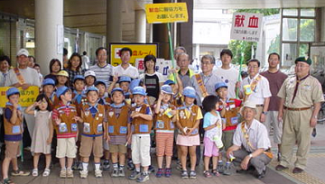

◆ お問い合わせ先

ボーイスカウト千葉県連盟船橋第３団
電話：０４７-３７６-３３０５ 担当：児島
受け付け時間は午前９時頃～午後８時頃です。
Mail：f3bshp@yahoo.co.jp
活動内容は http://www.edit.ne.jp/~kenchan/bsf3/ でもご覧になれます。
◆ 昨年の主な活動
ビーバー隊：スキーキャンプ、災害体験、献血呼びかけ、田植え体験、夏キャンプ、清掃奉仕・・

